**TALLER 1**

**PUNTO 1.**

* Acceder a un sitio estático usando un navegador analizar headers e info. Interesante.

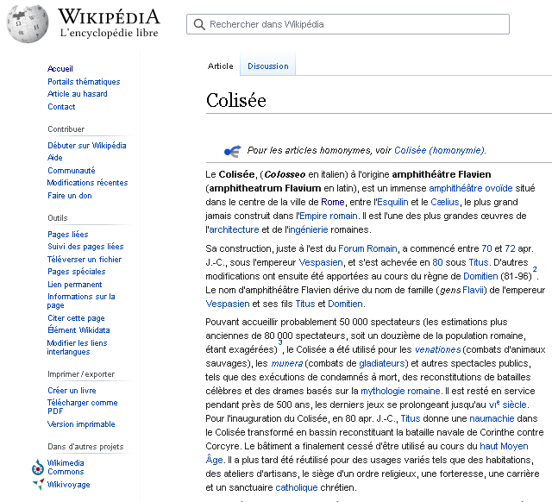

 

**Sitio** - <https://fr.wikipedia.org/wiki/Colisée>

* ¿Cuál es la diferencia entre los códigos 200, 204,304 y 500?

|  |  |  |  |
| --- | --- | --- | --- |
| C O D I G O S D E E S T A D O H T T P | | | |
| Peticiones Correctas | | Redirección | Error del Servidor |
| 200 | **204** | **304** | **500** |
| El código 200 OK,  significa que la petición fue exitosa.  Es el código estándar para indicar que la respuesta del sitio fue correcta. | El código **204 No Content,** significa que la petición se ha completado exitosamente, pero la respuesta no tiene ningún contenido.  Sin embargo, la respuesta puede traer información en su header. | El código **304 Not Modified,** significa que la pagina solicitada no ha cambiado desde la última petición.  Este código indica que no hay necesidad de realizar la solicitud nuevamente, ya que los recursos solicitados se encuentran en caché. | El código **500 Internal Server Error**, significa que el servidor ha encontrado un problema que no sabe cómo solucionar, por ende, la solicitud no pudo ser completada. |

**PUNTO 2.**

* Entre a los sitios de Facebook, analice la autentificación.
  + La dirección del siguiente header me lleva directamente a la página de ingreso a Facebook.



* + Al intentar ingresar a una cuenta con credenciales de acceso incorrectas, podemos observar esto en el header:



Adicionalmente, la pagina nos mostrará un mensaje que nos dice que nuestras credenciales son incorrectas.

* + Si intentamos modificar el numero de token, nos lleva nuevamente a la pagina de ingreso a Facebook, pero el header se mantiene con la modificacion que realizamos.



* + Si seleccionamos la opcion ‘Forgotten account?’nos mostrará la siguiente dirección:



* + Si creamos una nueva cuenta, nos llevará a la siguiente dirección:



* + La pagina principal de Facebook en una cuenta nueva tiene la siguiente dirección:



* Entre y mire la siguiente dirección - **https://developers.facebook.com/docs/facebook-login/ access-tokens/?locale=es_LA**. Cambie parámetros, mire el resultado.
  + Al acceder a la dirección **https://developers.facebook.com/docs/facebook-login/ access-tokens/?locale=es_LA,** nos notifica que la pagina está dañada o quizá fue eliminada, y nos da la opción de buscar la dirección que ingresamos en el sitio developers.facebook.com.
  + Realizar cambios en la dirección, como cambiar ‘login’ por ‘logout’, entre otros, no nos lleva a otra página, tampoco muestra un mensaje de error, únicamente modifica la dirección que la pagina nos recomienda buscar.

**PUNTO 3.** Entre a Google Maps mire los parámetros de la URL cámbielos y analice resultados cuales son los parámetros que pudo cambiar y cuales aparecen con las funcionalidades.

* Al abrir Google Maps nos muestra la siguiente URL:



* El primer parámetro que vemos después del símbolo ‘@’ corresponde a la latitud, y si modificamos este parámetro, los cambios se ven reflejados en el mapa:



* El siguiente parámetro corresponde a la longitud, al modificar este parámetro también veremos los cambios reflejados en el mapa:



* El ultimo parámetro que vemos, corresponde a un numero acompañado de la letra ‘z’, este parámetro sirve para acercar o alejar el mapa.



Reemplazar este valor únicamente por un número, omitiendo la letra ‘z’ no afecta los resultados. La URL se actualiza y añade la ‘z’ al final de este parámetro.

**PUNTO 4.** Entre a la siguiente dirección: **https://docs.postman-echo.com/?version=latest**

* Use[**https://postman-echo.com**](https://postman-echo.com). Analice cada comando y que función tiene dentro de una página web.

Los métodos HTTP utilizan verbos en ingles que describen la acción que se pide llevar a cabo.

**GET** GET Request – Este método está hecho para recuperar cualquier clase de información. Cuando usamos el método GET buscamos recuperar datos de un servidor.

**POST** POST Raw Text – Este método está hecho para transferir datos a un servidor, (estos datos pueden ser la información de un formulario, o un archivo de actualización), y obtener una respuesta. La clase de datos que se transfieren dependen de la implementación del servidor.

**POST** POST Form Data – Este método está hecho para transferir datos a un servidor, (estos datos pueden ser la información de un formulario, o un archivo de actualización), y obtener una respuesta. La clase de datos que se transfieren dependen de la implementación del servidor.

**PUT** PUT Request – Este método es muy similar al método POST. Este también está hecho para transferir datos al servidor, y obtener una respuesta del mismo. Su principal diferencia con el método POST, es que el método PUT es un método idempotente (esto es que no tiene resultados diferentes sin importar cuantas veces se lo llame.) mientras que al llamar múltiples veces al método POST podríamos ver efectos adicionales.

**PATCH** PATCH Request – Este método esta hecho para realizar actualizaciones parciales a recursos de un servidor. Este método puede tener varios usos, de tal forma que el uso que se le de en determinado momento dependerá del servidor en cuestión.

**DEL** DELETE Request – Este método está hecho para eliminar recursos en un servidor. Este elimina un archivo en una ubicación especifica la cual se encuentra dada por la URL. Su uso especifico dependerá, igualmente, del servidor en cuestión.

**PUNTO 5.** De postman-echo realice un GET de respuesta JSON, analice la respuesta. Ahora compárelo contra el siguiente.

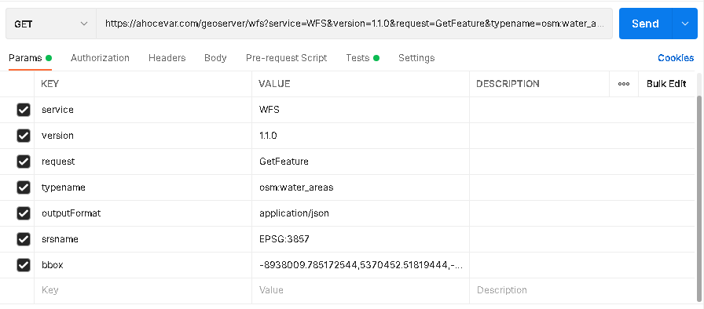

Haciendo una comparación entre el GET de respuesta JSON y el GET a la segunda URL, la diferencia más notoria esta en la cantidad de parámetros observados. Mientras que el primero tiene tan solo dos parámetros, el segundo tiene 7, como se puede observar en la imagen adjunta. Adicionalmente, la información recuperada del segundo GET es mucho más detallada, con información de el tipo de servicio, la versión, formato de salida, etc.

**PUNTO 6.** Métodos de autentificación.

* Realice en postman-echo

GET Basic Auth.

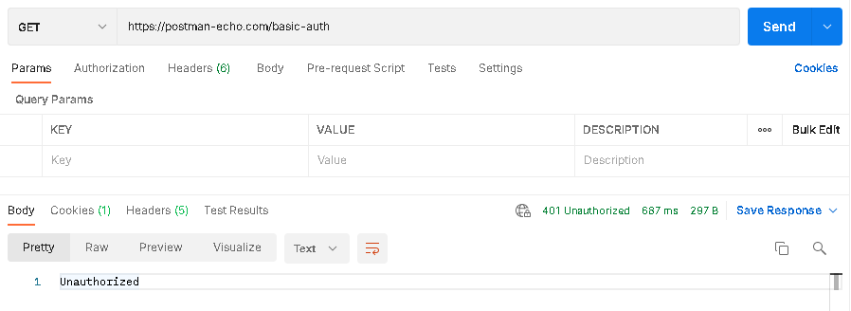

En HTTP, esto es conocido como autenticación de acceso básico, y es un método para que el usuario HTTP en cuestión asigne un nombre de usuario y una contraseña al momento de realizar una solicitud.

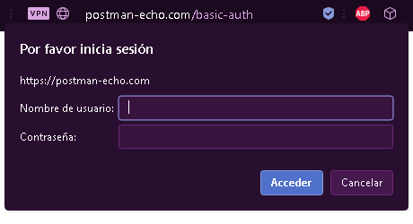

Esta es la técnica mas sencilla para hacer cumplir los controles de acceso, ya que esta utiliza campos del encabezado HTTP, en lugar de requerir, por ejemplo, una pagina de inicio de sesión.